**ACORDEON**

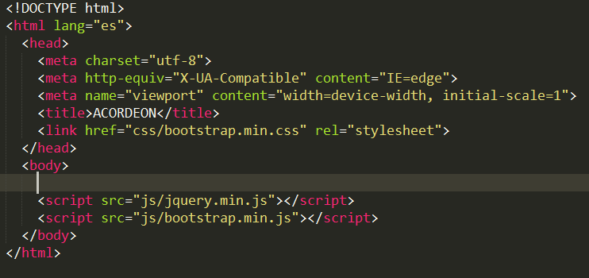1.- copiar la plantilla básica del bootstrap y guardar como index.html

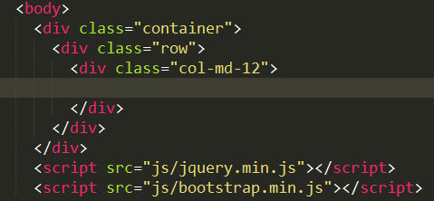2.- Crearemos una fila con una columna

3.-ahora creamos **panel-group y la id acordeon** también el **panel default** y adentro el **panel-headeing** y colocar la **id heading-1** y también **href #colapsar1**

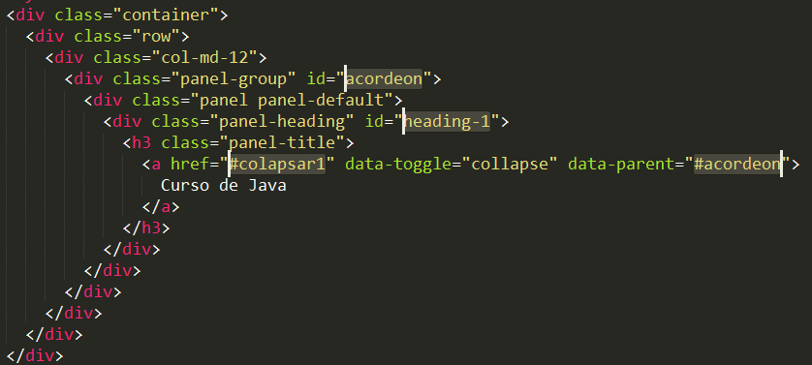



4.- Ahora colocaremos el cuerpo del panel primero colocaremos un **div id colpsar1** que colocamos anteriormente y **arial-labelledby="heading-1".** Ahora el **div panel body**

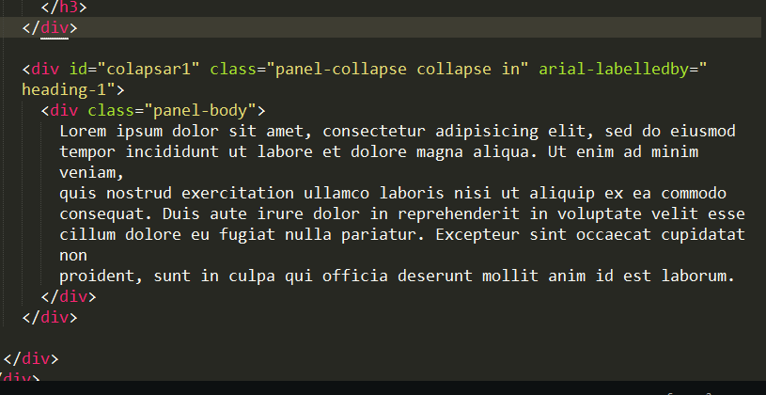

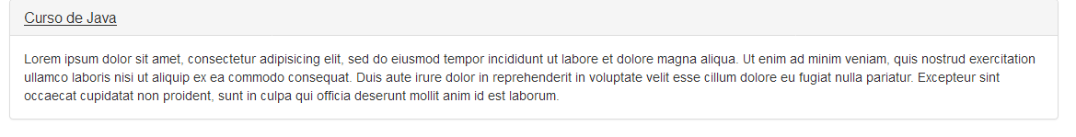

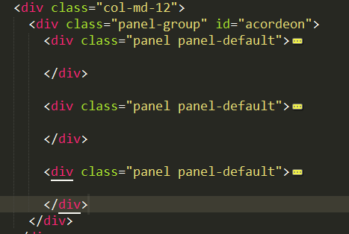5.- Si queremos otros acordeones copiamos **div class panel-default**

6.- y solo cambiamos los heading de las copias a **heading2 y heading3 , y**  **colapsar1 por colapsar2 y colapsar3**

